Позиционные и методические задачи начертательной геометрии.

- Изложить алгоритм построения линии пересечения плоскости общего положения с плоскостью проецирующей (на своем примере).
- Построить две пересекающиеся прямые, одна из которых профильно-проецирующая, другая общего положения (на своем примере).
- Объяснить на чертеже сущность метода преобразования проекций способом плоско-параллельного перемещения (пример).
- Каков алгоритм построения прямой линии перпендикулярной плоскости общего положения (пример).
- Построить плоскость частного положения и объяснить решение точки ей принадлежащей и не принадлежащей (на своем примере).
- Построить точку, расположенную на заданном расстоянии (задать расстояние) от плоскости общего положения (привести пример).
- Построить точки, расположенные в плоскости общего положения в проецирующей (точку задать самостоятельно) и точку ей не принадлежащую.
- На примере скрещивающихся прямых показать определение видимости элементов геометрических фигур относительно плоскости проекций.
- Каков алгоритм решения задачи построения линии пересечения двух плоскостей, одна из которых общего положения, а другая фронтально-проецирующаяся.
- Каков алгоритм построения прямой параллельной плоскости общего положения; плоскости частного положения. Построить прямую частного положения параллельную плоскости частного положения.
- Теорема о проецировании прямого плоского угла и ее следствие и применение.
- Задать на чертеже две прямые, одна из которых горизонтальная, а другая профильно-проецирующая, определить их взаимное расположение в пространстве.
- Каков алгоритм построения линии пересечения двух плоскостей общего положения (пример).
- Каков алгоритм преобразования проекций способом перемены плоскостей проекций (пример).
- Построить две скрещивающиеся прямые, одна из которых фронтально-проецирующаяся, а другая горизонтально-проецирующаяся.
- Объясните на чертеже сущность преобразования способом вращения вокруг оси перпендикулярной к плоскости проекции (пример).
- Простроить прямую параллельную плоскости частного положения (пример).
- Задана поверхность сферы в трех проекциях. Точки 1, 2, 3, 4, 5, 6 принадлежат поверхности и заданы следующим образом:

1 – проекцией 1₁,
2 – проекцией 2₂,
5 – проекцией 5₃,
Решить недостающие проекции.
3 – проекцией 3₁,
4 – проекцией 4₂,
6 – проекцией 6₃.

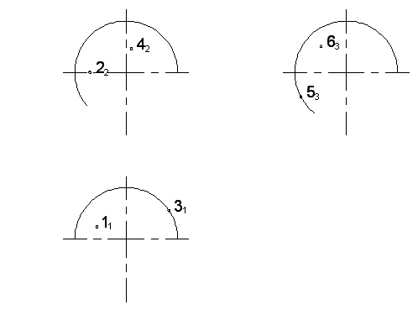

- Построить три проекции усеченного конуса. Точки 1, 2, 3, 4, 5, 6 принадлежат поверхности конуса. Точки заданы следующим образом:
1 – 1₁, 2 – 2₂, 3 – 3₁, 4 – 4₂, 5 – 5₃, 6 – 6₃.
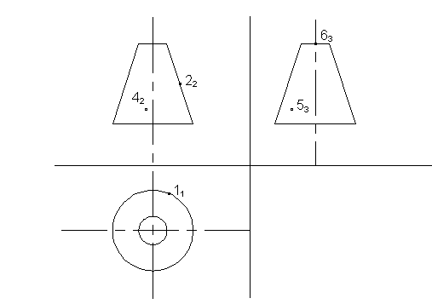
- Дан прямой круговой конус и плоскость общего положения. Решить линию пересечения конуса с плоскостью Н.В. сечения (на своем примере).
- Дана гранная поверхность и плоскость общего положения. Решить линю пересечения многогранника плоскостью и Н.В. сечения (на своем примере).
- Дана сфера и плоскость общего положения. Построить линию пересечения сферы плоскостью и Н.В. сечения.
- Дана гранна поверхность и прямая общего положения. Построить точки пересечения поверхности многогранника с прямой. Дать характеристику связи прямой с многогранником (т.е. показать, как будет выглядеть одна из проекций прямой, если прямая касается ребра, грани).
- Построить точки пересечения поверхности наклонного кругового конуса и прямой общего положения.
- Построить линию пересечения поверхности двух сфер. Решить видимость.
- Построить линию пересечения прямого кругового конуса и полусферы.
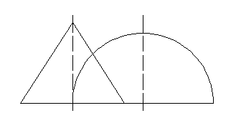
- Построить линию пересечения цилиндра с осью параллельной оси Х12 с фронтально-проецирующей плоскостью. Решить натуральную величину сечения.
- Построить точки пересечения прямого кругового цилиндра (ось параллельна оси Z23) с прямой общего положения. Определить расстояния от точек входа и выхода.
- Построить линию пересечения сферы с цилиндром, имеющих общую плоскость симметрии параллельную П2 (ось цилиндра параллельна оси Z23).
- Простроить аксонометрию прямоугольную (изометрию и диметрию) на примере куба со сквозным цилиндрическим отверстием (ось отверстия параллельна оси Z₂₃).

